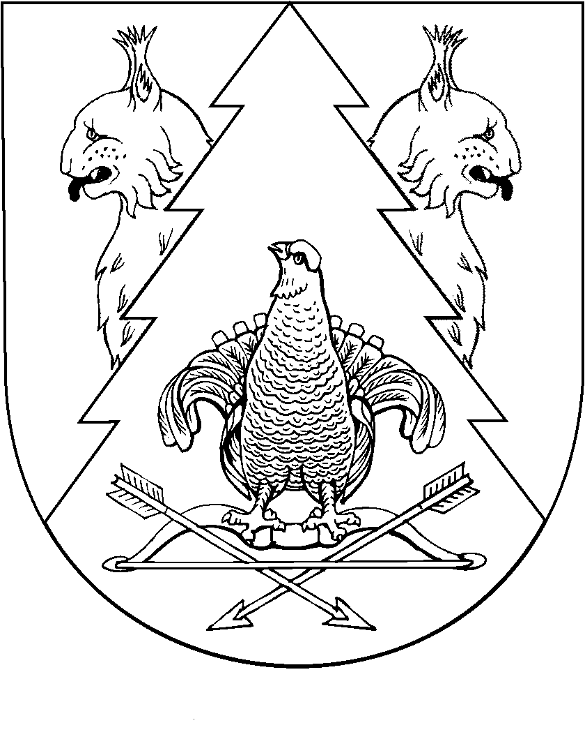
МАРЫ ЭЛ  РЕСПУБЛИКӸШТӸШӸ КИЛЕМАР МУНИЦИПАЛЬНЫЙ РАЙОНЫН НЕЖНУР СОЛА  АДМИНИСТРАЦИЖӸ |  | НЕЖНУРСКАЯ СЕЛЬСКАЯ АДМИНИСТРАЦИЯ КИЛЕМАРСКОГО МУНИЦИПАЛЬНОГО РАЙОНА РЕСПУБЛИКИ МАРИЙ ЭЛ
ПУНЧАЛ |  | ПОСТАНОВЛЕНИЕ

от «24» марта 2021 года № 5

О мерах по реализации отдельных положений
Федерального закона «О цифровых финансовых активах,
цифровой валюте и о внесении изменений в отдельные
законодательные акты Российской Федерации»

В целях реализации Федерального закона от 31 июля 2020 г. № 259-ФЗ «О цифровых финансовых активах, цифровой валюте и о внесении изменений в отдельные законодательные акты Российской Федерации» и в соответствии с Федеральным законом от 25 декабря 2008 г. № 273-ФЗ «О противодействии коррупции», Указом Президента Российской Федерации от 10 декабря 2020 г. № 778 «О мерах по реализации отдельных положений Федерального закона «О цифровых финансовых активах, цифровой валюте и о внесении изменений в отдельные законодательные акты Российской Федерации», Указом Главы Республики Марий Эл от 24.02.2021 № 23 «О мерах по реализации отдельных положений Федерального закона «О цифровых финансовых активах, цифровой валюте и о внесении изменений в отдельные законодательные акты Российской Федерации» Нежнурская сельская администрация п о с т а н о в л я е т:
1. Установить, что с 1 января по 30 июня 2021 г. включительно граждане, претендующие на замещение должностей муниципальной службы в Нежнурской сельской администрации (далее - администрация), включенных в перечень должностей муниципальной службы, при замещении которых муниципальные служащие обязаны представлять сведения о своих доходах, об имуществе и обязательствах имущественного характера, а также сведения о доходах, об имуществе и обязательствах имущественного характера своих супруги (супруга) и несовершеннолетних детей, утвержденный муниципальным нормативным правовым актом вместе со сведениями, представляемыми по форме справки о доходах, расходах, об имуществе и обязательствах имущественного характера, утвержденной Указом Президента Российской Федерации от 23 июня 2014 г. № 460 «Об утверждении формы справки о доходах, расходах, об имуществе и обязательствах имущественного характера и внесении изменений в некоторые акты Президента Российской Федерации», представляют уведомление о принадлежащих им, их супругам и несовершеннолетним детям цифровых финансовых активах, цифровых правах, включающих одновременно цифровые финансовые активы и иные цифровые права, утилитарных цифровых правах и цифровой валюте (при их наличии) по форме, установленной приложением № 1 к Указу Президента Российской Федерации от 10 декабря 2020 г. № 778 «О мерах по реализации отдельных положений Федерального закона «О цифровых финансовых активах, цифровой валюте и о внесении изменений в отдельные законодательные акты Российской Федерации».
2. Уведомление, предусмотренное пунктом 1 настоящего постановления, представляется по состоянию на первое число месяца, предшествующего месяцу подачи документов для замещения соответствующей должности.
3. Настоящее постановление вступает в силу по истечении десяти дней после дня его обнародования и распространяется на правоотношения, возникшие с 1 января 2021 г.

Глава Нежнурской  сельской администрации | М.Л.Пуштарекова

